Producent

Firma IN-HOME
Ul. Tczewska 1
86-170 NOWE

Preklad návodu k použitiu do slovenského jazyka zabezpečila spoločnosť
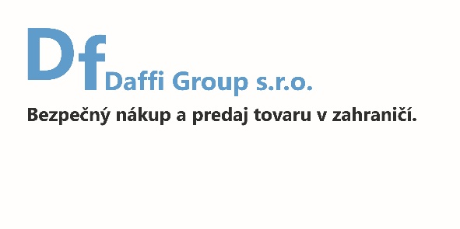
12
Tento manuál je prekladom originálneho manuálu.

Olejový kompresor

Návod na obsluhu

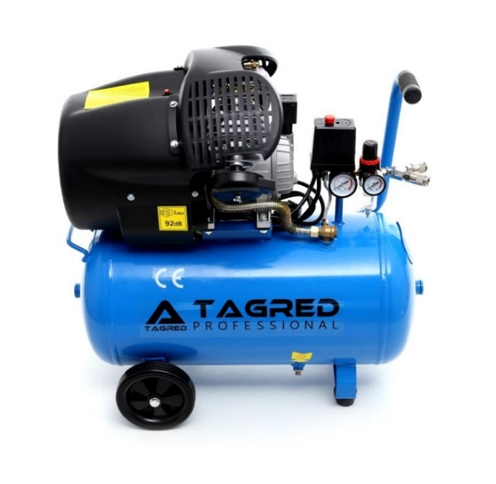
50L / V2 a 100L / V2
Pred prvým použitím sa oboznámte s manuálom.
1

Pred použitím kompresora:
Pred použitím vytiahnite uzáver plniaceho otvoru oleja a namontujte olejovú zátku.
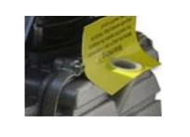
1 – Základné informácie
Pred použitím alebo údržbou kompresora si pozorne prečítajte návod s bezpečnostnými pravidlami. Nedodržiavanie pravidiel uvedených v pokynoch môže viesť k vážnemu zraneniu, poškodeniu okolia a strate záruky. Dodržiavanie pokynov zaručuje dlhodobé a bezpečné používanie kompresora.
2 – Bezpečnostné pravidlá
Všetky elektrické zásahy musí vykonávať osoba s elektrickým oprávnením. Zariadenie by malo byť pripojené k napájaciemu obvodu chránenému prepínačom s menovitým prúdom 16A.

BEZPEČNOSTNÉ OPATRENIA – časť 1
Aby ste predišli požiaru alebo výbuchu, nikdy neumiestňujte horľavé kvapaliny v blízkosti kompresora. Kompresorový motor a samotný kompresor počas prevádzky produkuje iskry. Iskry v kombinácii s horľavými kvapalinami, ako je benzín môžu spôsobiť požiar alebo výbuch. Počas používania zariadenia nefajčite. Kompresor umiestnite v dobre vetraných miestnostiach. V blízkosti kompresora neskladujte tlakové nádoby.
Rozpúšťadlá, ako je trichlóretán a chlóretylén, môžu chemicky reagovať s hliníkom používaným pri výrobe striekacích pištolí a iných doplnkov pre maliarov, môžu spôsobiť výbuch. Ak používate tieto rozpúšťadlá použite maliarske doplnky z nehrdzavejúcej ocele.

Nikdy nesmerujte prúd vzduchu, na človeka a nedýchajte ho. Kompresor nie je vhodný na lekárske účely.
2
Základná tlaková nádrž – informácie o značkách
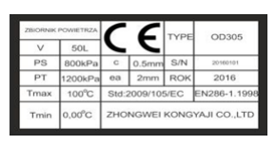
V – 50L – objem nádrže PS – 8 bar – pracovný tlak
PH – 13,2 bar – maximálny tlak Tmax – 100°C – maximálna prac. Teplota
Tmin - -10°C – minimálna prac. Teplota Ea – 2mm – min. požadovaná Hrúbka steny
C – 0,5 mm – hodnota o ktorú je navýšená hrúbka steny kompresora
Type – PD305 – typ nádrže S/N – sériové číslo
Rok – 2014 – rok výroby nádrže

4. Objasnenie symbolov
- POZOR ! Riziko poranenia el. prúdom
- Prečítajte si manuál
- Produkt spĺňa nariadenia EÚ.
- Používajte ochranné slúchadlá.
- Neotvárajte ventil pred pripojením tlakovej hadice
- POZOR! Riziko poranenia, vysoká teplota.
- Údržba
- Pozor! Riziko automatické štartu.

11
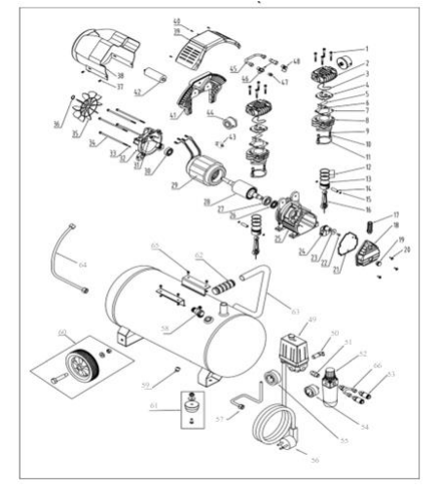
Schéma

1. Skrutka 23. Podložka 45. Vzduchová hadica 11. Tesnenie 33. Skrutka 55. Manometer
2. Hlava 24. Hriadeľ 46. Vsuvka 10. Podložka 32. Podložka 54. Manometer
3. Tesnenie 25. Blok motora 47. Vsuvka12. Prstene 34. Kolík 56. Napájací kábel
4. Ventilová doska 26. Tesniaca hmota 48. Adaptér 14. Kolík 36. Ochrana 58. Spätný ventil
5. Hlavový ventil 27. Ložisko 49. Spínač 15. Ochrana pinov 37. Skrutka 59. Vypúšťací ventil
6. Zabezpečenie 28. Obežné koleso 50. Poistný ventil 16. Spojovacia tyč 38. Skriňa motora 60. Koleso a skrutka
7. Tesnenie 29. Stator 51. Konektor 18. Bočný kryt 40. Skrutka 62. Gumová rukoväť
8. Valec 30. Ložisko 52. Separátor 19. Bočný kryt 41. Kryt 63. Rukoväť
9. Skrutka 31. Montáž statora 53. Rýchle konektory 17. Odvzdušňovač 39. Kryt hlavy 61. Stabilizačná pätka a skrutka 13. Piest 35. Ventilátor 57. Vzduchové potrubie
20. Skrutka 42.Kop 21. Tesnenie bočného krytu 43. Termik 65. Skrutka 22. Skrutka 44. Vzduchový filter 66. Rýchloupínacie potrubie

10
BEZPEČNOSTNÉ OPATRENIA – časť 2
Nádrž kompresora nikdy nezvárajte. Môže to priamo viesť k poškodeniu kompresora, ako aj strata záruky.
Nikdy nepoužívajte kompresor vonku, keď prší na mokrej podlahe. Môže to viesť k úrazu elektrickým prúdom.
Nikdy nenechávajte kompresor zapnutý a zapojený v sieti pokiaľ ho nepoužívate . V prípade, že kompresor dlhodobo nepoužívate, ako aj pred údržbou kompresora, vypustite vzduch z tlakovej nádrže.
Pred pripojením pneumatického príslušenstva ku kompresoru ich skontrolujte a nastavte kompresor tak, aby neprekročil maximálny tlak pripojených zariadení.
Tie časti kompresora, ktoré sa ohrievajú alebo sa pohybujú sú ukryté pod krytom. Aby ste zabránili popáleninám a zraneniam, nevyberajte kryt kompresora. Pred premiestnením alebo údržbou kompresora sa uistite, že nie je horúci.
Pred striekaním / maľovaním pomocou kompresora si prečítajte etikety a oboznámte sa s bezpečnostnými predpismi. Počas práce, používajte ochrannú masku, aby sa zabránilo vdychovaniu toxických látok.
Pri používaní kompresora vždy používajte ochranné okuliare. Nikdy nestriekajte akúkoľvek látku v smere ľudskej alebo akejkoľvek časti tela.
V žiadnom prípade by ste nemali regulovať tlakový spínač a uvoľňovať poistný ventil. To vedie k strate záruky. Tieto ventily boli namontované z výroby a nastavené tak, aby kompresor pracoval s najvyššou účinnosťou.
Nádrž kompresora zbavte od vody denne, aby ste zabránili korózii.
Každý deň otvorte tlakový ventil, aby ste sa uistili, že funguje správne. Očistite ho od všetkých nečistôt.
Na zabezpečenie správneho vetrania by mal byť kompresor umiestnený min. 31 cm od steny. Miestnosť, v ktorej sa kompresor používa, musí byť dobrá vetraná.
V prípade potreby prepravy kompresora, ho pevne upevnite. Znížte tlak pred prepravou.
Chráňte pneumatickú hadicu a elektrický kábel pred poškodením a prepichnutím. Ak sa objavia nezrovnalosti vymeňte, kontrolujte raz týždenne.
3. POUŽITIE A ÚDRŽBA
POZOR! Pred údržbou, opravou alebo prepravou kompresora, odpojte zariadenie od zdroja napájania a znížte tlak v nádrži vypustením vzduchu. Na pripojenie kompresora nepoužívajte predlžovací kábel. Namiesto toho použite dlhšiu pneumatickú hadicu. Vďaka tomu sa vyhnete poklesu výkonu a poškodeniu motora.
3
4. CHARAKTERISTIKA KOMPRESORA
Motorový kompresor, jednofázový, vybavený vzduchovým chladením. Spôsob chladenia a mazania je mimoriadne jednoduchý a kompresor je zariadenie solídny.
ZÁSADY PREVÁDZKY
Kompresor je poháňaný priamo motorom, poháňa ho kľukový hriadeľ a ojnice spôsobujúce pohyb nahor a nadol. Spojovacia tyč spôsobuje pohyby tam a späť. Pohyby piestov vedú k zmene tlaku vzduchu vo valci. Vzduchový ventil vo valci umožňuje vstup vzduchu cez valec. Vzduch pod tlakom preteká potrubím do nádrže, potom cez pneumatickú hadicu na náradie a spôsobí ich prevádzku.

Technické údaje
Model TA360 TA361
Výkon 3,0 kW 3,0 kW
Napájanie 220-240 VAC/50HZ 220-240 VAC/50HZ
Otáčky 2850r/min 2850r/min
Prúd C16A C16A
Piesty 2 2
Tlak max 9 bar max 9 bar
Maximálna účinnosť 530 L / min 530 L / min
Efektívna účinnosť 380 L / min 380 L / min
Objem nádrže 50 L 100 L
Rozmer zariadenia 720 x 360 x 630 mm 1160 x 470 x 800 mm

Akustická hladina Lwa 95dB
Hladina akustického tlaku Lpa4 73dB (v rozsahu 4m)
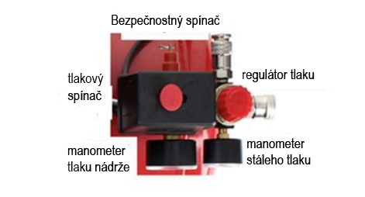
4
5. POUŽITIE
Kompresor je možné používať v kombinácii so všetkými druhmi pneumatických nástrojov a môže pracovať aj s mnohými výrobnými strojmi, stroje textilného priemyslu. Ideálny aj na ofukovanie, fúkanie pneumatík a mnoho ďalších domácich a dielenských prác.
6. PREVÁDZKA A ÚDRŽBA
Pred prácou sa oboznámte s manuálom od kompresora a pozorne si ho prečítajte. Skontrolujte, či sú všetky diely pripojené ku kompresoru správne. Uistite sa, že zariadenie nie je mechanicky poškodené.

1 - Pred použitím, vytiahnite bezpečnostnú plastovú podložku z pod zátky od oleja.
2 - Namontujte vzduchový filter
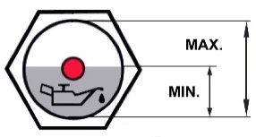
3 - Naplňte motor olejom do polovice mierky.
- V zime používajte olej, 5W40 – ktorý je redší – zabezpečí ľahší rozbeh motora
- V lete používajte olej 10W40
4 - Namiesto uzáveru nainštalujte odvzdušňovač.
5 - Zariadenie by malo pracovať približne 2-3 krát bez zaťaženia. Uistite sa, že pracuje bez zaťaženia.
6 - Pred zapojením pripojte pneumatické náradie a spusťte kompresor. Tak je pripravený na prácu.
Počas prevádzky nesmie teplota oleja prekročiť 70 ° C.
Prvá výmena oleja by sa mala uskutočniť po 50 hodinách prevádzky kompresora, ďalšia výmena oleja po 500 hodinách prevádzky kompresora alebo raz ročne v závislosti od použitia. Demontujte kryt a kľukovú skriňu. Vyčistite nádrž a všetky znečistené predmety zo starého oleja, potom kompresor znova zložte. Naplňte motor novým olejom.
Vzduchový filter čistite raz týždenne. Po 16 hodinách práce odskrutkujte výpustný ventil na dne nádrže a odstráňte zvyškovú vodu. Nádobu čistite raz za šesť mesiacov.
Po každom použití odpojte kompresor od elektrickej siete a odoberte všetok vzduch nádrže. Ak sa kompresor dlhšiu dobu nepoužíva, vyčistite ho a namažte s mazivom okolie vzduchového ventilu.

9
OPIS ZARIADENIA
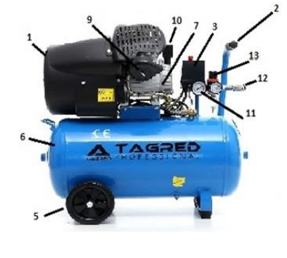
1. Kryt
2. Rukoväť
3. Vypínač
4. Bezpečnostný ventil
5. Kolesá
6. Nádrž
7. Kompresorové čerpadlo s motorom
8. Vstup oleju na kryte motora
9. Vzduchový filter
10. Odvzdušnenie oleja
11. Manometer
12. Rýchlospojka
13. Regulátor tlaku

8
Pomocou skrutky pod krytom spínača regulujeme dolný a horný tlak, v akom rozsahu sa má zapnúť a vypnúť kompresor.

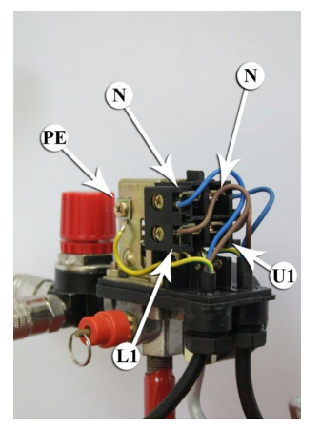
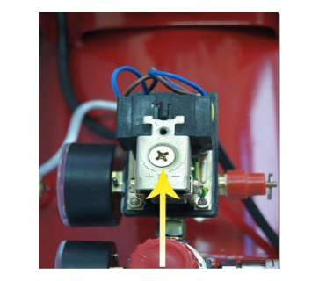

PE - kostra
L1- napájanie
U1 - svorka na pripojenie elektromotora
N - svorka napájania, neutrálny vodič
N - neutrálna svorka, pripojenie elektromotora

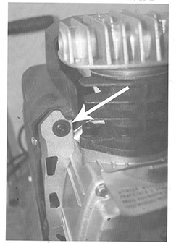

- Poistka proti preťaženiu zariadenia, v prípade vypnutia je potrebné dotlačiť poistku ručne

5
MOŽNÉ PORUCHY A RIEŠENIA

Chyba | Dôvod | Oprava
Únik vzduchu z ventilu  tlakového spínača | Kontrolný ventil, ktorý  kvôli opotrebeniu alebo  zaneseniu nevykonáva  svoju funkciu. | 1 - Uvoľnite skrutku spätného ventilu, vyčistite hniezdo a gumenú podložku  (ak je opotrebovaná, vymeňte).  2 - zamontujte  a pevne priskrutkujte  (OBR.14-15).
Zníženie výkonu.  Časté štartovanie, nízke  hodnoty tlaku. | Požadovaný výkon náradia je príliš vysoký (skontrolujte), alebo možný  únik na prípojkach alebo prevodoch. Možné upchatie  filtra na strane nasávania. | Vymeňte tesnenia prípojok,  vyčistite alebo vymeňte filter.
Kompresor sa zastaví a zapnína po niekoľkých minútach.  Vo verziách "V", 3HP, nezapína sa znova. | Poistka vypína zariadenie z dôvodu prehriatia kompresora. | Vyčistite prúdenie vzduchu v dopravníku Priestor vyvetrajte.  Pri modeloch „V“ skontrolujte hladinu a kvalitu oleja. Skontrolujte napätie.
Po niekoľkých pokusoch o štart sa kompresor zastaví. | Zásah tepelnej ochrany z dôsledku prehriatia motora (odstránenie zástrčky počas prevádzky, príliš nízke napätie). | Spustite spínač. Priestor vyvetrajte. Počkajte niekoľko minút a kompresor sa spustí sám. Odstráňte akékoľvek predĺženie napájacieho kábla.
Kompresor nechce prestať nabíjať vzduch a bezpečnostný ventil sa vypína. | Nesprávna činnosť kompresora alebo poškodenie tlakového spínača. | Odpojte zástrčku a obráťte sa na stredisko technickej pomoci.

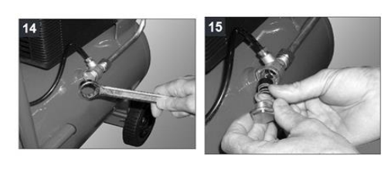

Vážený zákazník.
V prípade problému, ak nenájdete jeho riešenie v používateľskej príručke,
pred vykonaním krokov na sťažnosť sa obráťte na našu spoločnosť
na telefónnom čísle
PL +48 694 324 265 wew. 2
SK +421 908 920 591
alebo e-mailom
PL reklamacje@tagred.pl
SK mail@skrebriky.eu

